L

Domenica 20 aprile 2008 3ª FESTA DELL’ANZIANO
a cura dell’Amministrazione Comunale di Sarego
ore 10,30 S. Messa nella Chiesa di Meledo
ore 12,30 Pranzo presso la Sala parrocchiale di Meledo
Seguirà un piacevole pomeriggio, animato…

(per le iscrizioni vedi manifesti)
--------------------------------------------------------------------------------------------------------------------------------------------------------------------------------------------------------------------------------------------------------------------------------

SOGGIORNI CLIMATICI 2008
organizzati dall’Assessorato ai servizi sociali del Comune di Sarego
al mare: Rimini, hotel Rubens (3 stelle)
1º turno dal 31/05 al 14/06/2008; 2º turno dal 25/08 al 08/09/08
alle terme di Levico, hotel Antica Rosa (3 stelle) dal 31/05 al 14/06/08
Iscrizioni presso il comune di Sarego (ufficio segreteria) entro il 24 aprile 2008
----------------------------------------------------------------------------------------------------------------------------------------

CAMPI ESTIVI “ACR”
per ragazzi dalla 4ª elementare alla 2ª media
Anche quest’anno, a cura degli animatori A.C.R., si sta organizzando il campo estivo per i ragazzi e le ragazze dalla 4ª elementare alla 2ª media della nostra parrocchia di Meledo, in collaborazione con le parrocchie di Monticello di Fara e di Sarego: è un momento importante che serve a far crescere e unire i ragazzi delle nostre parrocchie. Il periodo è:
- dal 12 al 19 luglio per i ragazzi di 4ª e 5ª elementare;
- dal 19 al 26 luglio per i ragazzi di 1ª e 2ª media.
E’ quindi organizzato per mercoledì 16 aprile, alle ore 20,30 un incontro presso il Centro parrocchiale dove verranno spiegate le modalità e i termini per tale evento.
Verranno inoltre raccolte le adesioni e una caparra di 30 euro.
Per informazioni contattare Gabriele, cell. 347.7105667, ore serali.
----------------------------------------------------------------------------------------------------------------------------------------
Arriva in Duomo a Lonigo:

L’ IMMAGINE DELLA MADONNA DI LOURDES
Mercoledì 16 aprile ore 9,30: arrivo in Duomo della copia della statua della Madonna di Lourdes, benedetta da Papa – Celebrazione di accoglienza.
ore 16,00: S. Messa e Unzione degli Infermi per gli ammalati e anziani
ore 19,00: S. Messa per le famiglie
ore 21,00: S. Rosario di S. Bernadette
Giovedì 17 aprile ore 7,00: S. Messa e partenza dell’immagine
*** Negli orari liberi dalle celebrazioni c’è spazio
per la preghiera personale o di gruppo.
----------------------------------------------------------------------------------------------------------------------------------------
Nella dichiarazione dei redditi, ti suggeriamo di offrire
il CINQUE PER MILLE a favore di Suor TIZIANA
Darai così il tuo contributo a favore dei bambini poveri della Costa d’Avorio,
offrendo il 5 per mille del tuo 730, 740 o Unico:
il codice fiscale del Progetto Alépé, Costa d’Avorio è 95083320242. Grazie!

Domenica 13, ore 16,00 FESTA DEL PERDONO (1ª Confessione)
dei fanciulli di 3ª elem. con i loro Genitori
Lunedì 14, ore 20,30: direttivo NOI Associazione e collaboratori del Bar
Martedì 15, Il Vescovo in visita al Vicariato di Lonigo:
- ore 9,30 incontra i sacerdoti, a S. Fermo di Lonigo (dai Pavoniani)
- ore 20,30 incontra i giovani con gli animatori, alla Madonna di Lonigo
Mercoledì 16, ore 9,30 l’immagine della Madonna di Lourdes arriva a Lonigo
ore 20,30 al Centro di Meledo, incontro per i Campi estivi ACR
Giovedì 17, ore 13,30: Pellegrinaggio alla Madonna di Caravaggio
Ore 20,30 alla Scuola Media, conferenza su “rapporto scuola-famiglia”
Venerdì 18, ore 15,30 Confessioni 2ª media;
ore 20,30 Consiglio pastorale parrocchiale
Sabato 19, ore 14,30 Confessioni 5ª A, B e C e prova
Domenica 20, ore 10,30 Consegna del Comandamento nuovo di Gesù:
“Amatevi tra voi come io vi ho amato”, ai ragazzi di 5ª elementare
Festa dell’Anziano: ore 10,30 S. Messa in chiesa
ore 12,30 Pranzo al Centro parrocchiale di Meledo
-------------------------------------------------------------------------------------------------------------------------------------------
Pulizie della Chiesa, mercoledì 16 ore 9,00: Giacomello Nadia – Marcati Giovanni – Massignan Luciana – Meneghini Renata – Pellizzari Emma – Rossetto Annarita

Pulizie delle aule di catechismo, martedì 15 ore 14,30: Negro Graziella in Zambon – Trevisan Cristina in Zaupa
-------------------------------------------------------------------------------------------------------------------------------------------
Visita e Benedizione delle famiglie: vie 4 Novembre e S. Maurizio
-------------------------------------------------------------------------------------------------------------------------------------------
BATTESIMO COMUNITARIO: domenica 8 giugno, ore 10,30
I Genitori interessati prendano contatto con don Demetrio, tel. 0444/820808.
----------------------------------------------------------------------------------------------------------------------------------------

PELLEGRINAGGIO alla MADONNA di CARAVAGGIO

Giovedì 17 aprile, con partenza alle ore 13,30, in pullman andremo a Caravaggio (Bergamo) in pellegrinaggio al famoso Santuario-Basilica della Madonna della Fonte. Nel viaggio di ritorno, se c’è tempo, facciamo tappa alla Madonna del Frassino a Peschiera. Iscriversi al Centro Parrocchiale o al negozio di Emma Zambon, fino all’esaurimento dei posti.

Il santuario della Madonna di Caravaggio ebbe origine dall’apparizione della Madonna a Giannetta Vachi, una contadina che il 26 maggio 1432 si recava per erba al prato Mazzolengo. Sposa infelice di un marito che la maltrattava, ebbe dalla Madonna parole di consolazione e insieme un messaggio da recare ai paesani di Caravaggio, esortati a far penitenza e a costruire una chiesa sul luogo della sua comparsa. Il fatto è documentato da una “memoria” scritta risalente all’epoca e da un rapporto dei caravaggini al vescovo di Cremona che fece erigere una piccola cappella, al posto della quale in seguito fu costruito per volere dell’arcivescovo di Milano S. Carlo Borromeo l’attuale grandioso Santuario, iniziato nel 1571 su progetto di Pellegrino Tibaldi, e completato con l’imponete cupola solo nel 1722.

Posta Prioritaria di Tonino Lasconi
Quanto mi annoio al catechismo

Caro don Tonino, ho 11 anni, frequento la quinta elementare e vado molto bene a scuola. Ho un problema: il catechismo. Ci vado giusto perché i miei mi obbligano e perché devo ancora fare la cresima. Non è che non mi piace il catechismo, anzi, vado a messa tutte le domeniche e la sera prego. Il vero problema è la catechista. E’ noiosa e non tollera neanche il più piccolo scherzetto tra noi ragazzi, e poi ci tiene incollati alla sedia ad ascoltare. Una tortura. Dopo otto ore di scuola ti pare questo il modo di fare? In più se la prende sempre con me perché dice che intervengo troppo e non lascio parlare gli altri. Però se non faccio così mi annoio da morire. Mia mamma è molto attiva in parrocchia e dice che forse è anche per questo che da me si pretende tanto. Ma io non ne posso più. Rispondimi presto. Camilla

Cara Camilla, come risponderti? La cosa migliore sarebbe inviare la tua lettera (magari intera, non abbreviata come ho fatto io) a tutti i catechisti e le catechiste. Questo non posso farlo, spero, però, che la leggano in tanti sul nostro giornale. Comunque sia, le catechiste e i catechisti (ne incontro tantissimi in giro per l’Italia) conoscono bene la difficoltà di tenervi attenti, interessati e tranquilli. Molti ci riescono, perché adoperano stimoli di tutti i tipi: filmati, giochi, disegni, canti, animazioni, drammatizzazioni… Altri, invece, non riescono a uscire dallo schema classico: spiegazione – interrogazione. A te, purtroppo, Camilla, è capitata una catechista di questo tipo. Devi comunque aver pazienza e comprensione, perché anche la tua catechista, come tantissime mamme, ha accettato generosamente un compito niente affatto facile, che le richiede tempo ed energia da sottrarre alla famiglia e al lavoro. Se poi guardi il tuo problema da un altro punto di vista, esso ti può aiutare a capire che, crescendo, è necessario abituarsi ad affrontare anche ciò che non è piacevole e divertente. Altrimenti si rimane sempre bambini. Per quanto riguarda il tuo intervenire troppo… Conosco molto bene i tipetti come te, che stanno sempre con la mano alzata. Prova a lasciare un po’ più spazio agli altri. “Ma dopo mi annoio!”. Stai attenta a ciò che dicono gli altri. Vedrai che lo troverai interessante. Ringrazia tua mamma per l’impegno in parrocchia. Ciao.
(da “Popotus” 28.02.08)

Altre informazioni visitando il sito della parrocchia: www.meledo.it
Hanno collaborato: Don Demetrio, Giancarlo, Giuseppe
Venerdì 18 aprile, alle ore 20.30, ci sarà Stefania

MELEDO - PARROCCHIA DI S. MAURIZIO

IV Domenica di Pasqua
N. 586 – 13 Aprile 2008

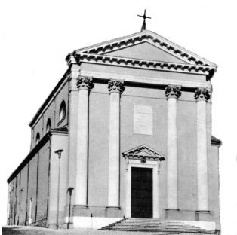

“Eravate erranti come pecore, ma ora siete stati ricondotti al pastore e custode delle vostre anime”. (1ª Pietro 2,25)

Con il suo sacrificio Gesù ci ha aperto le porte del Regno. Seguiamo le orme di questo pastore e guardiano delle nostre anime.
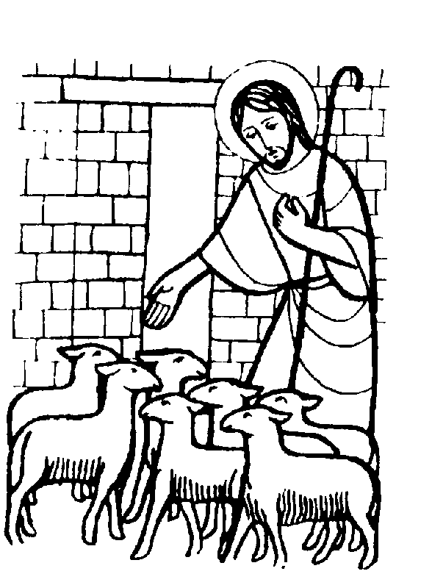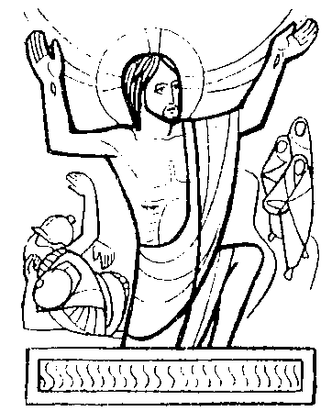

DOMENICA 13: 4ª di Pasqua Ss. Messe festive ore 8:00 –10:30
Giornata per le Vocazioni
ore 8,00 def. a. Jeroldi Pietro; Faedo Leone; Capitanio Guerrino e Maria; Lovato Mafalda e Alessandro;
ore 10,30 def. a. Negro Matteo; a. Mazzocco Silvano; Gennaro Ottavio e Antonio
ore 16,00 FESTA DEL PERDONO (1ª Confessione)
dei fanciulli di 3ª elem. con i loro Genitori
LUNEDI’ 14: S. Abbondio ore 19,00 S.Messa

MARTEDI 15: S. Annibale ore 8,30 S. Messa e Adorazione

MERCOLEDI’ 16: S. Bernadette ore 8,30 S. Messa
Def. fam. Zambon

GIOVEDI’ 17: S. Roberto di Molesme ore 8,30 S.Messa

VENERDI’ 18: S. Galdino ore 15,00 S. Messa

SABATO 19: S. Fortunata S. Messa festiva ore 19,00
Def. Burato Ottavio e Maria; Zordan Assunta e Pegoraro Ruggero; fam. Chiarello Giacomo

DOMENICA 20: 5ª di Pasqua Ss. Messe festive ore 8,00 –10,30
Ore 8,00 dwf. Belloni Efren e fam. Cusinato
Ore 10,30 def. Spigato Alberto (classe 1942); Massignan Vittorio ed Emma

Ore 10,30 CONSEGNA del COMANDAMENTO NUOVO di GESU’:
“Amatevi tra voi come io vi ho amato”, ai ragazzi di 5ª elementare
3ª FESTA dell’ANZIANO: ore 10,30 S. Messa in chiesa
ore 12,30 Pranzo al Centro parroch. di Meledo

